Муниципальное бюджетное общеобразовательное учреждение
средняя общеобразовательная школа №4
г. о. Стрежевой

Тема урока:
«Метод координат»

Учитель: Чучалина Ксения Владимировна

Предмет: Информатика и ИКТ, математика

Класс: 5

Учебник: Л.Л. Босова. Информатика. Учебник для 5 класса

Продолжительность: 1 урок (45 мин.)
Тип урока: комбинированный.

Этапы урока:
- Организационный.
- Проверка домашнего задания. Устная работа.
- Сообщение темы и цели урока.
- Изучение нового материала.
- Закрепление изученного материала. Практическая работа по проверке первичного усвоения умения строить точку по ее координатам.
- Задание на дом.
- Самостоятельная работа учащихся.
- Подведение итогов.

Оборудование:
- мультимедийный проектор;
- раздаточный материал;
- компьютерная программа «Координатная плоскость»;
- презентация.
Цели урока:
- Углубить представление учащихся о формах представления информации.
- Познакомить учащихся с методом координат – одним из способов кодирования графической информации в виде чисел.
- Сформировать понятия системы координат и координаты точки.
- Развивать умение переносить знания из одной области в другую; развивать логическое мышление.
- Воспитывать аккуратность, настойчивость и целеустремлённость в достижении поставленной цели, умение слушать собеседника.

Ход урока.

- Организационная часть.
Здравствуйте ребята! Здравствуйте уважаемые гости!
Сегодня у нас необычный урок. Но перед тем как перейти к теме нашего урока, проведем математическую разминку в виде устного счета. У каждого из вас на парте лежит карточка с заданием. На ней написаны примеры и буквы, которые будут соответствовать полученному результату. Решив их, вы узнаете тему нашего урока.

Пример задания:
1 | 12-3= | м
2 | 6*7= | т
3 | 15-11= | к
4 | 9:3= | е
5 | 15-5= | д
6 | 10:2= | о
7 | 144-143= | р
8 | 11+0= | о
9 | 13+2= | д
10 | 22:11= | и
11 | 23-3= | т
12 | 30:5= | н
13 | 12*2= | пробел
14 | 100+1= | о
15 | 99+1= | а

9 | 3 | 42 | 5 | 15 | 24 | 4 | 101 | 11 | 1 | 10 | 2 | 6 | 100 | 20

Проверка результатов. Сообщение темы урока – «Метод координат».
А теперь ребята посмотрите на экран. Перед вами задание, выполнив его, вы разгадаете народную мудрость, которая будет девизом нашего урока.
Разгадывание мудрости коллективно.

Пример задания:

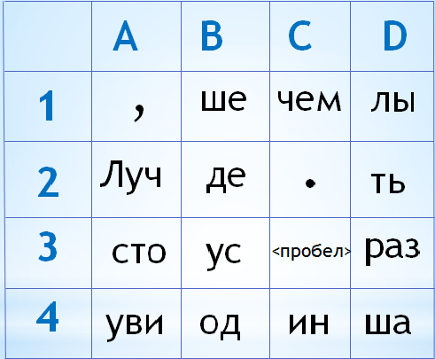
Группе символов поставлены в соответствие буква – название столбца и цифра – номер строки в таблице. Пользуясь данной таблицей расшифруйте запись А2, В1, С3, В4, С4, С3, D3, C3, А4, В2, D2, A1, C3, C1, C3, A3, C3, D3, C3, B3, D1, D4, D2, C2 и запишите в тетрадь полученное предложение.

Озвучивание девиза урока: «Лучше один раз увидеть, чем сто раз услышать».
2. Сообщение темы и цели урока.
Ответьте мне на вопрос: По каким строкам и столбцам вы ориентировались, выполняя данное задание?
Правильно, для расшифровки данной фразы вы ориентировались по горизонтальной строке и вертикальному столбцу, в которых записаны буквы и цифры.
Хорошо, части слов мы нашли по столбцам и строкам. А как мне найти ваше местоположение?
Да, у каждого из нас есть свой адрес (географический, электронный и т.д)
Так вот, как и у нас и наших слов в загадке, у точки на плоскости тоже есть свое место.
Я возьму и отмечу точку на плоскости. (Мелом отмечаю на доске точку).
Можем ли мы найти ее местоположение?
А почему?
Нам не хватает некоторых данных.
А теперь ответьте мне на вопрос: чем мы сегодня будем заниматься?
Правильно, мы будем находить местоположение точек на плоскости.
Адрес или местоположение точки мы будем называть координатами.

3. Изучение нового материала.
Для нахождения координат точки нам необходимо построить систему координат.
Для этого проведём два луча: луч ОХ горизонтально слева направо и луч ОУ вертикально снизу вверх.
Горизонтальный луч называется – ось ОХ, вертикальный луч – ось ОУ. Место пересечения осей ОХ и ОУ называется началом координат и обозначается цифрой 0. На каждой оси выберем единичный отрезок.
Мы получили так называемую прямоугольную систему координат. Каждая точка на координатной плоскости имеет свой адрес – координаты (х,у). Первая координата – это число на оси ОХ, вторая – число на оси ОУ. Чтобы определить координаты точки, надо от начала координат сначала «пройти» вправо по оси ОХ нужное количество единичных отрезков, а затем – вверх.
Посмотрите, под каким углом проведены наши лучи?
Под прямым. Отсюда название прямоугольная система координат.
Давайте посмотрим, чего же нам не хватало для определения координат точки, изображенной на доске?
Все верно - прямоугольной системы координат!
А теперь попробуем определить координаты следующих точек.

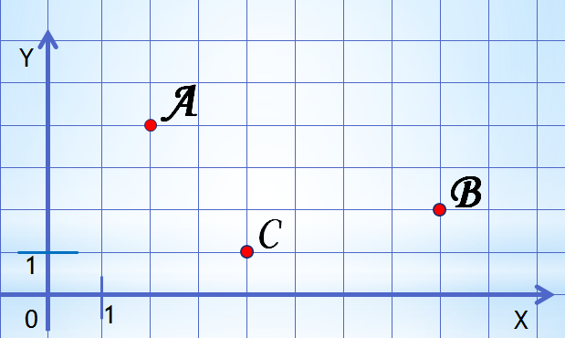

Молодцы!
А вы знаете, прямоугольную систему координат еще называют декартовой в честь французского математика Рене Декарта.
Именно он в 1637 году впервые ввел прямоугольную систему координат в своей работе «Рассуждения о методе».
4. Закрепление изученного. Практическая работа.
Ребята, так как у нас сегодня необычный урок, то мы помимо математики позанимаемся еще и информатикой. Есть программа, которая поможет нам разместить точки на плоскости, но перед тем как приступить к работе мы немного разомнемся.
Физ. Минутка.
1, 2, 3, 4, 5 — все умеем мы считать.
Раз! Подняться, потянуться.
Два! Согнуться, разогнуться.
Три! В ладоши три хлопка, головою три кивка.
На четыре — руки шире.
Пять — руками помахать.
Шесть — за парту тихо сесть.

Следующая часть урока – практическая работа.
Давайте отработаем на практике, каким образом можно найти координаты точки на плоскости.
Дети выполняют следующие задания в компьютерной программе

Задание 1. Отметьте на координатной плоскости точки и соедините их последовательно: 1.(1,3), 2.(3,8), 3.(2,8), 4.(4,12), 5.(6,8), 6.(5,8), 7.(7,3), 8.(5,3), 9.(5,1), 10.(3,1), 11.(3,3), 12.(1,3).

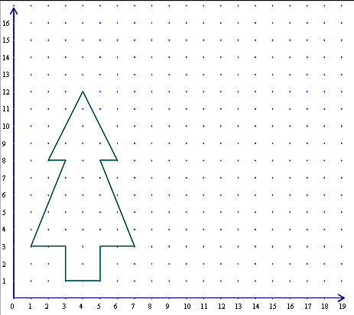
5.Задание на дом.
1. §1.8. Л.Л. Босова. Информатика: Учебник для 5 класса.
2. №34(1,2). Л.Л. Босова. Информатика: Рабочая тетрадь для 5 класса
6.Самостоятельная работа учащихся.
Задания выполняются по вариантам (по карточкам).
1. Отметьте на координатной плоскости точки и соедините их последовательно: 1.(9,14), 2.(9,13), 3.(16,16), 4.(15,14), 5.(9,13), 6.(9,11), 7.(10,12), 8.(13,11), 9.(15,8), 10.(15,5), 11.(13,3), 12.(11,2), 13.(8,2), 14.(6,3), 15.(4,5), 16.(4,8), 17.(5,11), 18.(7,12), 19.(9,11).
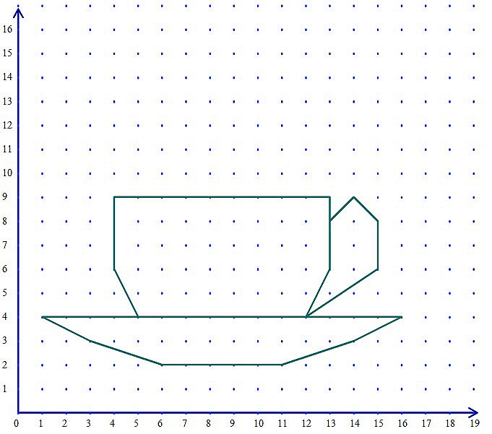

2. Отметьте на координатной плоскости точки и соедините их последовательно: 1.(13,8), 2.(14,9), 3.(15,8), 4.(15,6), 5.(12,4), 6.(16,4), 7.(14,3), 8.(11,2), 9.(6,2), 10.(3,3), 11.(2,4), 12.(12,4), 13.(13,6), 14.(13,9), 15.(4,9), 16.(4,6), 17.(5,4).

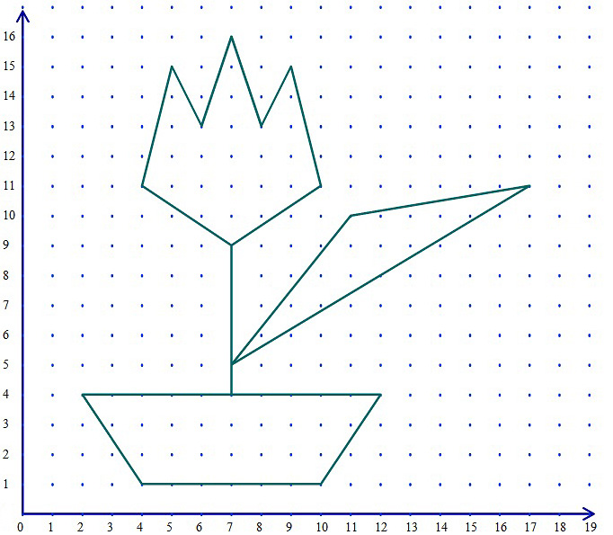
3. Отметьте на координатной плоскости точки и соедините их последовательно:
1.(7,4), 2.(2,4), 3.(4,1), 4.(10,1), 5.(12,4), 6.(7,4), 7.(7,5), 8.(17,11), 9.(11,10), 10.(7,5), 11.(7,9), 12.(10,11), 13.(9,15), 14.(8,13), 15.(7,16), 16.(6,13), 17.(5,15), 18.(4,11), 19.(7,9).
4. Отметьте на координатной плоскости точки и соедините их последовательно:
1.(14,6), 2.(11,6), 3.(9,8), 4.(11,11), 5.(15,11), 6.(17,9), 7.(17,7), 8.(16,4), 9.(10,4), 10.(7,5), 11.(7,9), 12.(10,13), 13.(16,13), 14.(19,9), 15.(19,6), 16.(18,4), 17.(19,2), 18.(1,2), 19.(5,4), 20.(5,9), 21.(3,9), 22.(2,10), 23.(4,12), 24.(4,15), 25.(5,12), 26.(5,15), 27.(7,9). Отдельно (4,11).
7.Подведение итогов.
Учитель подводит итог урока, выставляет оценки.
На партах лежат заранее подготовленные карточки, которые дети отдадут учителю в конце урока.

8.Источники.
1. Информатика: Учебник для 5 класса. Изд. 4-е, испр. / Л.Л. Босова. - М.: БИНОМ. Лаборатория знаний, 2006.
2. Информатика: Рабочая тетрадь для 5 класса. / Л.Л. Босова. - 4-е изд.- М.: БИНОМ. Лаборатория знаний, 2006.
3. История математики, т.2. Под ред. А.П. Юшкевича. – М.: НАУКА, 1970.

